Муниципальное бюджетное общеобразовательное учреждение "Ластольская средняя школа"
филиал "Вознесенская средняя школа- детский сад"
с. Вознесенье Приморский район
Архангельская область

Детское объединение "Экология родного края"
Мониторинг первоцветов Красной книги Архангельской области на территории о. Андрианов Приморского района Архангельской области

Номинация: "Ботаника и экология растений"

Работу выполнила:
Саморокина Светлана Александровна,
ученица 8 класса.
Руководитель:
Скоморохова Ольга Васильевна,
учитель биологии и химии
муниципального бюджетного
общеобразовательного учреждения
«Ластольская средняя школа»
филиал «Вознесенская средняя школа- детский сад»

2020 год
Оглавление

- Введение………………………………………….………………….. ……..3
2. Мониторинг первоцветов Красной книги Архангельской области на территории о. Андрианов Приморского района Архангельской области
2.1. Методика и объем выполненных работ………………………….... 5
2.2.Результаты исследования………………………………….………… 5
- Выводы по работе.......................................................................................... 7
- Заключение………………………………………………………...…….…. 7
- Библиографический список…………………………………………….… 7
- Приложения……………………………………………………………….….9

Введение

Весна, пожалуй, самое радостное время года. Начинает пригревать солнце, тает снег, на проталинах появляются растения-первоцветы. Большинство раннецветущих растений - эфемероиды. Это многолетние травянистые растения, укороченный цикл развития которых начинается с разрастания видоизмененных подземных побегов — корневищ, луковиц, клубней. Они служат хранилищами питательных веществ, и именно за счет них ранней весной разрастаются и выносятся на поверхность почвы надземные побеги. После пробуждения растения очень быстро зацветают, опыляются, образуют семена, начинают засыхать и уже к лету исчезают из растительного покрова. Такое развитие объясняется несколькими фактами. Во-первых, это более интенсивный фотосинтез, который возможен только при наличии солнечного света. Во-вторых, в голом лесу яркие цветки быстрее найдут насекомые - опылители. В-третьих, ранней весной почва еще богата влагой, что очень важно для быстро развивающихся растений.
За короткий вегетационный период эфемероидам сложно создать большое количество питательных веществ, необходимых для жизни. Их эволюция пошла по пути уменьшения размеров, поскольку маленькому растению большого количества питательных веществ не требуется [7].
Для распространения семян эфемероиды «приспособили» почвенных насекомых. На плодиках или семенах этих растений образуются особые, богатые маслом, мясистые придатки – элайосомы, привлекающие муравьев, которые и становятся главными распространителями семян первоцветов[1,6].
Растения-первоцветы подвергаются опасности исчезновения из-за освоения территорий человеком, вырубки лесов. Отрицательным фактором является и сбор этих растений в букеты. Большинство растений эфемероидов занесены в Красную книгу Архангельской области, а также в Приложение к Красной книге, список Бионадзора, и нуждаются в постоянном контроле за численностью и защите от угрозы исчезновения.
В наших лесах из группы растений- первоцветов мы встретили следующие виды.
Ветреница лютичная - Anemone ranunculoides (L.). Растение семейства лютиковых. Неморальный евроазиатский вид. Время жизни ветреницы лютичной не менее 40-50 лет. Занесена в Приложение к Красной книге Архангельской области, список Бионадзора. Численность сокращается из-за рубки леса и сборы на букеты [2,3,5,7].
Ветреница алтайская - Anemone altaica Fisch. ex C.A. Mey. Растение семейства лютиковых. Бореальный сибирский вид. Растет изредка в пойменных лесах еловых лесах, на опушках, по берегам рек, в кустарниках, на известняках. На территории Архангельской области редка. Рекомендуется ботанический контроль, запрет сбора, инвентаризация флоры. Занесена в Красную книгу Архангельской области [2,3,5,7] .
Хохлатка плотная - Corydalis solida (L.) Clairv. Растение семейства дымянковых. Неморальный евроазиатский вид. Многолетник c небольшим плотным клубнем до 1,5 см в диаметре. Является кормовым растением для гусениц бабочки мнемозины, которая также находится на грани исчезновения [3,6,7] .
Гусиный лук желтый - Gagea lutea (L.) Ker-Gaw. Растение семейства лилейные. Бореальный европейский вид. Многолетнее луковичное травянистое растение с мелкими желтыми цветками и маленькой луковицей от 8 до 15 см высотой. На территории Архангельской области очень редок, занесен в Красную книгу Архангельской области [3,7] .
Чистяк весенний - Ficaria verna, Nuds. Растение семейства лютиковых. Неморальный европейский вид. Листья блестящие, округло-сердцевидные с городчатым краем. Цветки ярко-желтые, 2-3 см в диаметре. В Архангельской области очень редок. Рекомендуется инвентаризация мест произрастания этих растений и ботанический контроль. Занесен в Приложение к Красной книге, список Бионадзора [3,7] .
Селезеночник обыкновенный — Chrysosplenium alternifolium L. Растение семейства камнеломковых. Цветет рано весной, в апреле — мае, семена созревают в конце мая. Цветки и соцветие будущего года полностью сформированы в почке к осени, а весной происходит только удлинение стебля. Уже на первом году жизни у них появляются столоны. На территории Архангельской области встречается в сырых местах у опушек леса, занесенным в Красную книгу Архангельской области не является.[6,7]
На территории о. Андриянов все эти растения встречаются в довольно больших количествах, что дает возможность надеяться, что популяции данных видов редких и исчезающих растений сохранятся в этом ареале ещё долгое время. Но для этого необходим постоянный контроль и принятия мер по сохранению растений, занесенных в Красную книгу Архангельской области. Особенно актуален сбор материалов о редких представителях флоры для внесения уточненных данных при редактировании новых выпусков Красной Книги Архангельской области.
Цель исследования: Проводить мониторинг популяций раннецветущих растений о. Андрианов, занесенные в Красную книгу Архангельской области.
Предмет исследования: растения - эфемероиды, встречающиеся на о. Андрианов. Приморского района Архангельской области.
Сроки проведения исследования: исследования начали проводить учащиеся кружка "Экология родного края" с 2010 года.
Гипотеза: Популяции растений первоцветов на о. Андрианов имеют положительную динамику развития. Это дает надеяться, что популяции будут существовать ещё долгое время.
Цель исследования определила постановку следующих задач:
- Познакомится с литературными источниками, описывающими представителей раннецветущих растений, их морфологическими особенностями.
- Провести исследования местности, на которой возможно произрастание видов растений внесенных в Красную книгу Архангельской области.
- Провести качественный и количественный анализ популяций растений эфемероидов, встречающихся в нашей местности.
- Сделать прогноз о возможности существования популяций данных видов на исследуемой территории по результатам многолетнего мониторинга.
- Создать базу данных по эфемероидам, произрастающим на территории о. Андрианов.

2. Мониторинг первоцветов Красной книги Архангельской области на территории о. Андрианов Приморского района Архангельской области

2.1. Методика и объем выполненных работ

Перед началом исследования была проведена работа с литературой, о первоцветах, встречающихся на территории Архангельской области. Большинство из них как выяснилось, является охраняемыми растениями, численность которых очень невелика в нашей области. Данный этап ознакомления повторяется с каждой новой группой исследователей растений.
С весны 2010 года мы проводим поиски «первоцветов» на территории острова Андрианов в устье реки Северная Двина Приморского района Архангельской области. Поиски проходят по местам, где возможно произрастание первоцветов: среди кустарников, вдоль небольших рек, на опушках вблизи леса, небольших возвышенностях. Также были обследованы места возможного произрастания растений на территории села Вознесенье.
После нахождения растений, мы выполняем морфологические характеристики растений, описание территории, занятой растениями, сбор фотоматериалов раннецветущих растений, занесенных в Красную книгу Архангельской области. Проводятся предварительные подсчеты особей в найденных группах. В мае 2012 года координаты локализации нескольких групп первоцветов были зафиксированы с помощью навигатора с участием сотрудников САФУ (Северного Арктического Федерального Университета). (Приложение 10)

2.2 Результаты исследования
Найденные нами растения по описаниям подходят к группе раннецветущих растений, занесенных в Красную книгу Архангельской области. Растения большей часть встречались группами, реже одиночно. В основном растения здоровые, не поврежденные вредителями, не ослабленные. Цветы встречались не только на территории ближайшей к селу Вознесенье, но и в самом селе. (Приложение 7)
Ветренница лютичная с 2010 года встречалась большими зарослями- группами, до 100 растений. Растения росли по берегам речек, на небольших возвышенностях, в зарослях ольхи и ивы. На весну 2018 года численность и встречаемость не изменилась, цветение ежегодно очень активное. Весной 2019 года проанализировали среднее число особей в группе. При замере 30 групп этот показатель составил 48,67 штук. (Приложение 1)
Ветренница алтайская с 2010 года встречается небольшими группами по 10-20 растений, изредка одиночно. Произрастала невдалеке от ивняка и ольховника, на сыром лугу, вдоль речек. В последующем найдено несколько новых групп, но растения необильны, цветение неоднородно, поэтому этот вид у нас на особом контроле. (Приложение 2)
Хохлатка плотная с 2010 году отмечена группами до 10-20 растений, а чаще небольшими группами в 5-7 растений или одиночно. Растение замечено даже на территории села, в небольших зарослях осины. Встречалась и на открытых возвышенностях и под пологом больших деревьев, на местах, рано освободившихся от снега, хорошо прогретых солнцем. До этого года результаты те же. (Приложение 3)
Гусиный лук желтый с 2010 года замечен небольшими группами до 10 растений, или по 3-5 растений. Встречался как на территориях вдоль речек и кустарников, так и на территории села Вознесенье, около старых домов, вблизи взрослых деревьев, и на лужайках. В последующем численность и встречаемость не изменилась. Растение не обильно, необходим детальный контроль этого вида. (Приложение 4)
Чистяк весенний в 2010 году встречался группами до 30 растений, но растение отмечено реже, чем другие исследуемые представители. В 2011 найдено много новых групп этого растения, цветение было бурным, развитие надземной части хорошее. Позже найдено ещё несколько популяций, но цветение их отличалось по интенсивности в разные годы, хотя все отмеченные популяции живы. (Приложение 5)
Селезеночник обыкновенный встретился несколькими крупными группами вблизи лесного массива. В последующем результаты те же. (Приложение 6)
Цветение всех растений совсем непродолжительное, группы растений успевают отцвести за одну (при неблагоприятных погодных условиях за две - три ) недели. Данные растения в фазу цветения вступают почти одновременно. Исключение составляет ветреница алтайская, зацветающая раньше на 7-10 дней. После цветения растения найти бывает очень трудно, т.к. их место заполняют другие, проснувшиеся от зимней спячки виды.
Весной 2019 года была произведено подробное описание морфологических характеристик. Описаны и измерены особенности строения Ветреницы алтайской ( 61 экземпляр) и Ветреницы лютичной ( 100 экземпляров). Данные занесены в таблицы. ( Приложение 8,9)
3. Выводы
Результатами нашей работы заинтересовались работники Пинежского заповедника и сотрудники кафедры ботаники и общей экологии Института естественных наук и биомедицины САФУ имени М.В. Ломоносова, которые вносят изменения при подготовке нового выпуска Красной Книги Архангельской области. По их просьбе мы продолжаем поиски популяций этих растений на территории острова для дальнейшей мониторинговой обработки.
Знакомя с результатами нашей работы мы хотим приобщить молодежь и другое население нашего края к пониманию экологических проблем области, к бережному отношению к исчезающим видам природы, к важности осознания бесценности каждого представителя флоры и фауны, встречающихся на родных просторах.

4. Заключение

По итогам проведенной работы можно отметить следующее:
- На территории о. Андрианов в дельте реки Северная Двина встречаются уникальные, редкие растения для Архангельской области: ветреница алтайская, гусиный лук желтый, хохлатка плотная, чистяк весенний, ветреница лютичная.
- Растения встреченные нами, чаще всего представлены здоровыми, сильными организмами. Растения в ходе восьмилетнего наблюдения чувствуют себя довольно хорошо, что дает надежду на возможность долгого существования этих видов на данной территории.
Наша гипотеза подтверждается.
- Необходимо продолжить уточнение мест произрастания данных видов растений на нашей территории и возможно, следует принять более строгие меры для охраны и сохранения этих удивительных и очень красивых индикаторов прихода весны.

5. Библиографический список
1. Губанов И. А., Киселёва К. В., Новиков В. С., Тихомиров В. Н. Иллюстрированный определитель растений Средней России. — М.: Т-во научных изданий КМК, Ин-т технологических исследований, 2003. — Т. 2. Покрытосеменные (двудольные: раздельнолепестные). — С. 665
2. Карписонова Р.А. "Ветреницы" - М. "Армада-пресс - 2002 г. 167 стр
3. Красная книга Архангельской области. Редкие и охраняемые виды растений и животных.: Изд-во «Правда Севера» Архангельск 1995 г. 330 с, переиздана 2008 г.
4. Флора СССР / Редактор тома С. В. Юзепчук. — Л.: Издательство Академии Наук СССР, 1939. — Т. 9. 540 с.
Электронные ресурсы:
5.Ветреница, или Анемона сем Лютиковые
сем. Лютиковые [Электронный ресурс]. – Режим доступа: http://flower.onego.ru/lukov/anemone.html (дата обращения: 12.12.2018).
6.Мирмекохория [Электронный ресурс]. – Режим доступа: https://ru.wikipedia.org/wiki/%D0%9C%D0%B8%D1%80%D0%BC%D0%B5%D0%BA%D0%BE%D1%85%D0%BE%D1%80%D0%B8%D1%8F (дата обращения: 08.03.2019).
7. Телекоммуникационный экологический проект «Первоцветы» [Электронный ресурс]. – Режим доступа: http://www.edu.yar.ru/russian/board/perv/type/index.html (дата обращения: 02.08.2019).

Приложение 1
Ветреница лютичная- Anemone ranunculoides (L.)

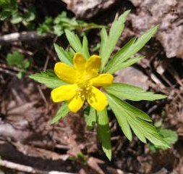
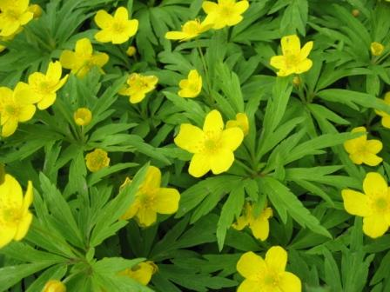
фото Скомороховой О.В.
Ш: 64°34'482" Д:40°20'406"
14.05.2014г.
Ветреница лютичная с необычным количеством лепестков ( 7 шт). фото автора 29.05.2019г.

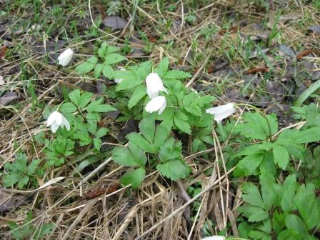
Приложение 2
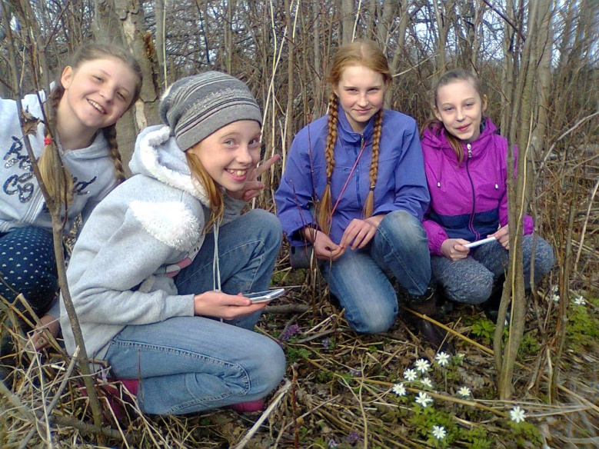
Ветреница алтайская- Anemone altaica Fisch. ex C.A. Mey.
фото Скомороховой О.В.
Ш: 64°35'271" Д: 40°21'103"
12.05.2012.

"Нежные подснежники" фото Скомороховой О.В. 10.05.2017

Приложение 3
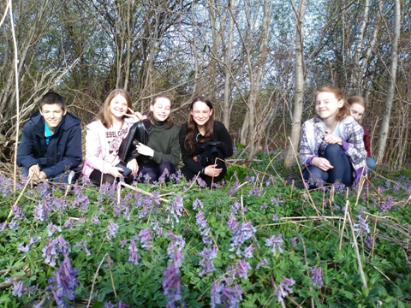
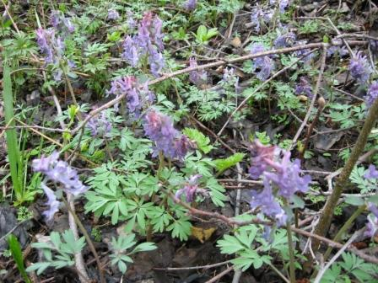
Хохлатка плотная- Corydalis solida (L.) Clairv.

фото Скомороховой О.В. 24.05.2019
Весной 2019 года мы впервые зафиксировали такое массовое цветение на одной из площадок. Аромат цветущей хохлатки был очень впечатляющий.
фото автора 20.05. 2019
Ш: 64°34'482" Д: 40°20'406"

Приложение 4
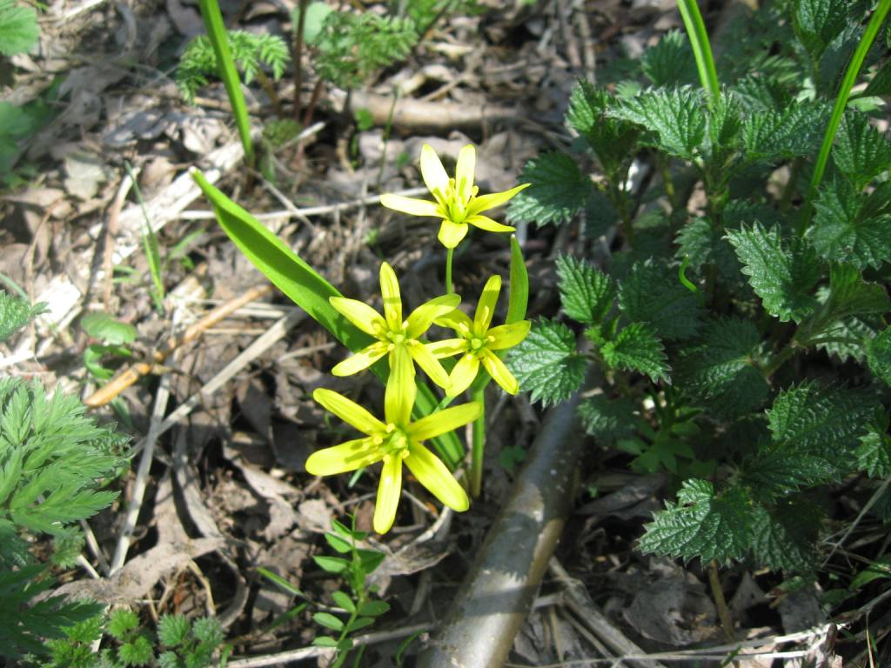
Гусиный лук желтый- Gagea lutea (L.) Ker-Gaw
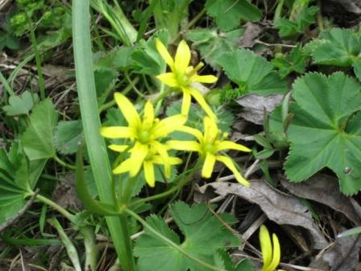
фото автора. 20.05.2019
в центре села Вознесенье
фото автора. 20.05.2019
Ш: 64°34'482" Д: 40°20'406"

Приложение 5
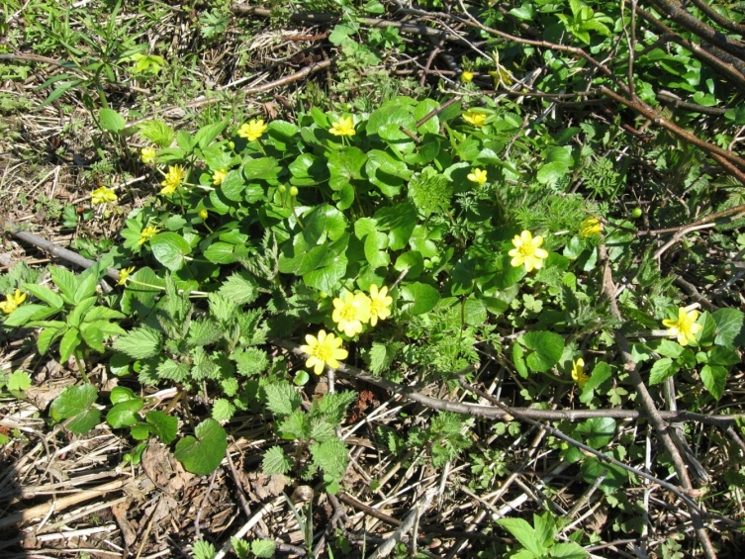
Чистяк весенний- Ficaria verna, Nuds.
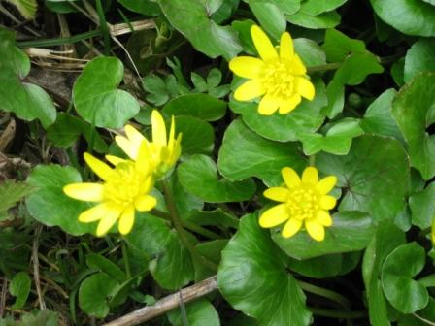
Чистяк весенний предпочитает низины и сырые места. Поэтому к нему после весеннего половодья бывает трудно добраться.
фото автора 30.05.2019.

фото автора 30.05.2019.
Ш: 64°34'839" Д: 40°20'515"

Приложение 6
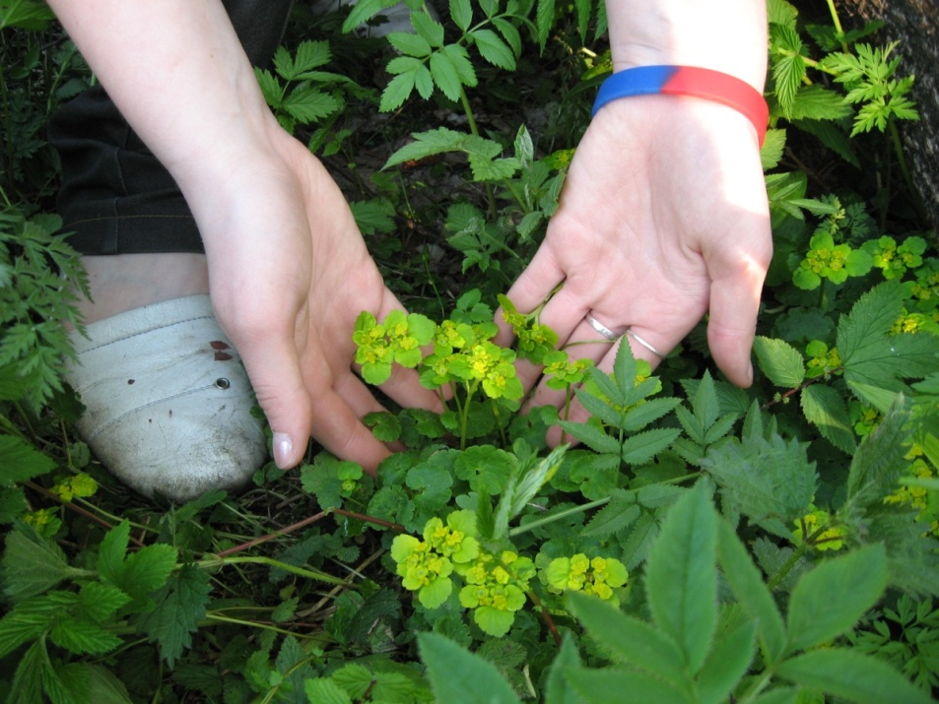
Селезеночник обыкновенный- Chrysosplenium alternifolium L.
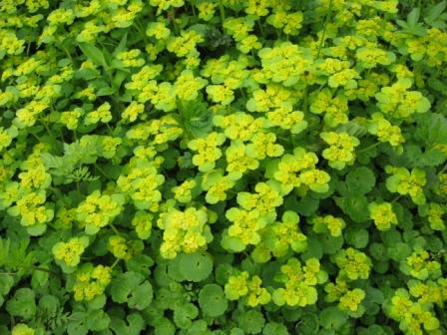
фото Скомороховой О.В.
20.05.2012.
фото Скомороховой О.В.
20.05.2012.
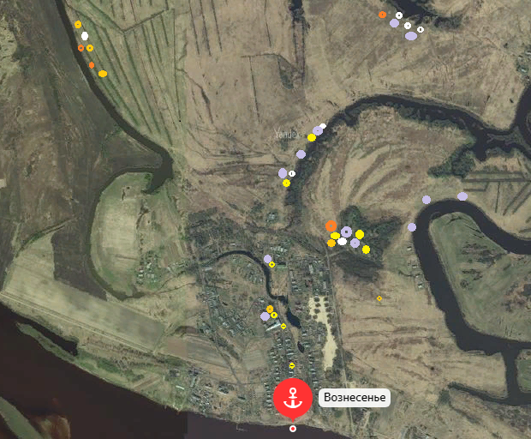
Приложение 7
Карта с местами произрастания первоцветов на острове Андрианов Приморского района Архангельской области.
Координаты центральной части карты- Ш: 64,5724 Д: 40,3412
Отмечены места произрастания:
- ветреница алтайская

- ветреница лютичная

- гусиный лук желтый

- чистяк весенний

-хохлатка плотная МАСШТАБ КАРТЫ 1:100000
Приложение 8
Описание морфологических характеристик популяций ветреницы алтайской

Ветреница алтайская, Anemone altaica дата измерения : 10 мая 2019
Номер особи | Диаметр цветка, мм | Кол-во лепестков | Высота растения, мм | Листья |  | Примечание
 |  |  |  | Длина, мм | Ширина, мм
1 | 33, 35 | 12 | 102 | 30 | 26
 |  |  |  | 21 | 23
 |  |  |  | 30 | 27
2 | 29, 30 | 11 | 99 | 28 | 32 | Всего 2 листа, один рассечен на 4 части
 |  |  |  | 25 | 24
3 | 34, 40 | 11 | 122 | 31 | 32
 |  |  |  | 22 | 27
 |  |  |  | 32 | 21
4 | 40, 39 | 12 | 134 | 35 | 37 | 1 лист рассечен на 4 части
 |  |  |  | 34 | 28
 |  |  |  | 28 | 36
5 | 36, 35 | 9 | 105 | 22 | 24
 |  |  |  | 32 | 18
 |  |  |  | 27 | 32
6 | 32, 34 | 8 | 94 | 32 | 37
 |  |  |  | 25 | 20
 |  |  |  | 29 | 31
7 | 37, 40 | 12 | 123 | 32 | 42 | 1 лист рассечен на 2 части
 |  |  |  | 35 | 21
 |  |  |  | 37 | 37
8 | 37, 37 | 15 | 118 | 35 | 33
 |  |  |  | 34 | 29
 |  |  |  | 33 | 35
9 | 42, 40 | 12 | 121 | 34 | 36
 |  |  |  | 37 | 35
 |  |  |  | 37 | 36
10 | 36, 37 | 10 | 105 | 32 | 32
 |  |  |  | 34 | 36
 |  |  |  | 30 | 34
11 | 42, 36 | 13 | 117 | 36 | 35
 |  |  |  | 28 | 26
 |  |  |  | 36 | 41
12 | 39, 37 | 11 | 119 | 26 | 37
 |  |  |  | 29 | 33
 |  |  |  | 33 | 41
13 | 38, 34 | 11 | 125 | 33 | 34 | Растение имеет 4 листа
 |  |  |  | 29 | 22
 |  |  |  | 25 | 24
 |  |  |  | 33 | 31
14 | 36, 36 | 13 | 122 | 20 | 13 | Растение имеет 4 листа
 |  |  |  | 25 | 21
 |  |  |  | 28 | 25
 |  |  |  | 32 | 36
15 | 36, 36 | 13 | 121 | 29 | 34
 |  |  |  | 29 | 31
 |  |  |  | 30 | 28
16 | 37, 37 | 13 | 126 | 33 | 35
 |  |  |  | 31 | 30
 |  |  |  | 29 | 30
17 | 38, 36 | 13 | 120 | 33 | 31
 |  |  |  | 35 | 39
 |  |  |  | 32 | 30
18 | 37, 39 | 13 | 124 | 32 | 36
 |  |  |  | 29 | 35
 |  |  |  | 32 | 31
19 | 36, 37 | 13 | 88 | 34 | 38 | 1 лист имеет 2 листа и 1 лист мелкий
 |  |  |  | 15 | 6
 |  |  |  | 32 | 24
20 | 39, 40 | 13 | 123 | 37 | 34
 |  |  |  | 36 | 38
 |  |  |  | 36 | 32
21 | 36, 34 | 9 | 101 | 35 | 39 | Растение имеет 4 листа
 |  |  |  | 26 | 19
 |  |  |  | 29 | 26
 |  |  |  | 34 | 23
22 | 22, 22 | 7 | 61 | 31 | 28 | Растение мелкое и имеет 2 листа
 |  |  |  | 27 | 27
23 | 32, 29 | 8 | 74 | 22 | 18
 |  |  |  | 19 | 21
 |  |  |  | 20 | 12
24 | 39, 36 | 13 | 112 | 34 | 30
 |  |  |  | 29 | 38
 |  |  |  | 30 | 32
25 | 36, 36 | 9 | 120 | 26 | 29
 |  |  |  | 31 | 34
 |  |  |  | 39 | 31
26 | 30, 30 | 11 | 94 | 23 | 23 | Растение имеет 2 листа
 |  |  |  | 26 | 30
27 | 33, 31 | 19 | 102 | 24 | 28
 |  |  |  | 23 | 26
 |  |  |  | 20 | 19
28 | 41, 41 | 11 | 134 | 37 | 43
 |  |  |  | 36 | 46
 |  |  |  | 40 | 38
29 | 38, 41 | 13 | 122 | 34 | 34
 |  |  |  | 36 | 35
 |  |  |  | 32 | 29
30 | 40, 37 | 10 | 115 | 30 | 29
 |  |  |  | 30 | 31
 |  |  |  | 27 | 37
31 | 39, 38 | 12 | 141 | 34 | 35 | 1 лист рассечен на 4 части
 |  |  |  | 33 | 29
 |  |  |  | 29 | 35
32 | 42, 39 | 11 | 138 | 44 | 49
 |  |  |  | 40 | 43
 |  |  |  | 39 | 46
33 | 39, 35 | 10 | 119 | 27 | 36 | 1 лист рассечен на 5 частей
 |  |  |  | 32 | 39
 |  |  |  | 30 | 30
34 | 34, 34 | 9 | 110 | 32 | 34
 |  |  |  | 32 | 31
 |  |  |  | 30 | 29
35 | 40, 38 | 11 | 123 | 32 | 34
 |  |  |  | 31 | 32
 |  |  |  | 33 | 36
36 | 38, 35 | 11 | 118 | 31 | 37
 |  |  |  | 30 | 35
 |  |  |  | 31 | 42
37 | 35, 31 | 9 | 105 | 32 | 30
 |  |  |  | 29 | 26
 |  |  |  | 29 | 32
38 | 38, 36 | 13 | 89 | 28 | 24
 |  |  |  | 30 | 32
 |  |  |  | 29 | 26
39 | 36, 36 | 14 | 100 | 23 | 25
 |  |  |  | 31 | 32
 |  |  |  | 25 | 30
40 | 35, 32 | 10 | 114 | 44 | 39 | Растение имеет 2 листа, один из которых рассечено на 5 частей
 |  |  |  | 50 | 60
41 | 31, 32 | 7 | 81 | 39 | 23
 |  |  |  | 41 | 21
 |  |  |  | 43 | 22
42 | 36, 36 | 7 | 103 | 31 | 32
 |  |  |  | 38 | 40
 |  |  |  | 41 | 43
43 | 42, 42 | 14 | 151 | 45 | 40
 |  |  |  | 44 | 45
 |  |  |  | 44 | 38
44 | 38, 36 | 10 | 127 | 35 | 30
 |  |  |  | 38 | 34
 |  |  |  | 38 | 29
45 | 43, 44 | 11 | 146 | 35 | 35
 |  |  |  | 49 | 54
 |  |  |  | 45 | 45
46 | 37, 35 | 11 | 130 | 36 | 31
 |  |  |  | 36 | 32
 |  |  |  | 35 | 31
47 | 41, 41 | 13 | 152 | 39 | 35
 |  |  |  | 42 | 40
 |  |  |  | 44 | 45
48 | 42, 42 | 12 | 149 | 44 | 46
 |  |  |  | 44 | 47
 |  |  |  | 44 | 40
49 | 38, 41 | 12 | 138 | 42 | 37
 |  |  |  | 44 | 38
 |  |  |  | 44 | 37
50 | 30, 30 | 8 | 66 | 21 | 21
 |  |  |  | 24 | 21
 |  |  |  | 15 | 9
51 | 34, 34 | 13 | 71 | 21 | 19 | Растение имеет 4 листа
 |  |  |  | 23 | 20
 |  |  |  | 23 | 20
 |  |  |  | 24 | 19
52 | 32, 32 | 8 | 72 | 22 | 28 | Растение имеет 2 листа
 |  |  |  | 21 | 25
53 | 34, 34 | 14 | 80 | 34 | 31
 |  |  |  | 28 | 34
 |  |  |  | 24 | 21
54 | 35, 33 | 14 | 129 | 35 | 31
 |  |  |  | 34 | 33
 |  |  |  | 35 | 30
55 | 38, 39 | 12 | 127 | 37 | 34 | Растение имеет 5 листьев
 |  |  |  | 32 | 20
 |  |  |  | 37 | 30
 |  |  |  | 33 | 20
 |  |  |  | 36 | 24
56 | 31, 30 | 8 | 101 | 23 | 18
 |  |  |  | 30 | 29
 |  |  |  | 26 | 24
57 | 38, 37 | 14 | 109 | 30 | 42
 |  |  |  | 41 | 42
 |  |  |  | 42 | 43
58 | 32, 35 | 8 | 109 | 32 | 26 | Растение имеет 4 листа
 |  |  |  | 31 | 29
 |  |  |  | 34 | 36
 |  |  |  | 35 | 22
59 | 30, 31 | 8 | 92 | 30 | 20 | Все 3 листа рассечены на 2 части
 |  |  |  | 31 | 19
 |  |  |  | 33 | 21
60 | 43, 43 | 10 | 167 | 44 | 43
 |  |  |  | 44 | 50
 |  |  |  | 45 | 54
61 | 38, 37 | 8 | 129 | 31 | 27
 |  |  |  | 38 | 27
 |  |  |  | 38 | 37

Приложение 9
Описание морфологических характеристик популяций ветреницы лютичной

Ветреница лютичная, Anemone ranunculoides даты измерений: 27-28 мая 2019
Номер особи | Диаметр цветка, мм | Кол-во лепестков | Высота растения, мм | Листья |  | Примечание
 |  |  |  | Длина, мм | Ширина, мм
1 | 22 , 27 | 5 | 161 | 45 | 47
 | 17,16 | 5
2 | 21,23 | 5 | 140 | 44 | 41
3 | 28,29 | 5 | 178 | 73 | 78
 | 22,21 | 5
4 | 17,26 | 5 | 175 | 70 | 73
 | 12,16 | 6
5 | 28,23 | 5 | 210 | 47 | 56
6 | 24,19 | 5 | 173 | 53 | 44
7 | 22,20 | 5 | 168 | 50 | 52
8 | 22,18 | 5 | 152 | 42 | 38
9 | 17,18 | 5 | 140 | 51 | 61
10 | 19,19 | 5 | 134 | 47 | 48
11 | 20,21 | 7 | 115 | 42 | 45 | 7 лепестков в цветке
12 | 21,2 | 5 | 162 | 49 | 57
13 | 22,21 | 5 | 152 | 55 | 51
 | 16,15 | 6
14 | 20,21 | 5 | 164 | 50 | 64
15 | 21,2 | 5 | 148 | 43 | 42
 | 111,12 | 5
16 | 22,22 | 5 | 134 | 52 | 46
17 | 23,2 | 5 | 143 | 48 | 40
 | 12,13 | 5
18 | 26,25 | 5 | 156 | 48 | 64
19 | 23,25 | 5 | 141 | 50 | 58
 | 23,22 | 5
20 | 24,24 | 5 | 133 | 52 | 44
 | 16,15 | 5
21 | 30,25 | 6 | 165 | 54 | 59
 | 23,21 | 5
22 | 21,22 | 6 | 113 | 46 | 50
23 | 25,29 | 5 | 183 | 60 | 44 | листья имеют неправильное рассечение
 | 25,26 | 5
24 | 16,17 | 6 | 116 | 43 | 34
25 | 27,24 | 6 | 169 | 60 | 75
 | 17,16 | 5
26 | 25,25 | 5 | 164 | 60 | 75
 | 19,19 | 5
27 | 25,26 | 7 | 170 | 57 | 70
28 | 25,25 | 5 | 184 | 56 | 41
 | 22,19 | 5
29 | 22,29 | 7 | 146 | 56 | 57
 | 16,15 | 5
30 | 18,15 | 6 | 121 | 44 | 41
31 | 23,23 | 6 | 131 | 62 | 75
32 | 23,23 | 6 | 175 | 50 | 41
33 | 22,21 | 6 | 170 | 42 | 41
34 | 21,22 | 6 | 171 | 46 | 32
 | 12,13 | 5
35 | 21,2 | 5 | 116 | 51 | 41
36 | 16,19 | 5 | 135 | 42 | 24
37 | 23,25 | 6 | 187 | 57 | 75
38 | 22,21 | 5 | 176 | 50 | 46
39 | 24,25 | 5 | 194 | 51 | 59
 | 13,14 | 5
40 | 26,24 | 5 | 183 | 51 | 70
41 | 23,25 | 5 | 181 | 57 | 61
 | 19,21 | 6
42 | 23,24 | 5 | 191 | 55 | 62
 | 24,14 | 6
43 | 24,24 | 6 | 181 | 53 | 62
44 | 27,24 | 6 | 176 | 52 | 60
45 | 23,21 | 5 | 195 | 46 | 48
46 | 20,22 | 5 | 189 | 49 | 67
47 | 23,23 | 5 | 200 | 53 | 71
48 | 24,22 | 5 | 165 | 43 | 44
49 | 23,22 | 5 | 194 | 50 | 64
50 | 23,25 | 6 | 220 | 56 | 55
51 | 23,23 | 5 | 178 | 46 | 43
52 | 23,22 | 5 | 200 | 58 | 71
53 | 23,25 | 5 | 205 | 62 | 44
54 | 27,24 | 5 | 170 | 59 | 63
55 | 21,21 | 7 | 189 | 54 | 47
56 | 20,22 | 6 | 199 | 63 | 81
57 | 24,24 | 5 | 235 | 57 | 73
58 | 25,25 | 5 | 241 | 56 | 41
 | 19,19 | 5
59 | 22,22 | 6 | 221 | 50 | 54
60 | 26,25 | 5 | 196 | 52 | 54
 | 16,18 | 5
61 | 21,21 | 5 | 206 | 46 | 52
62 | 25,23 | 7 | 216 | 58 | 61
 | 16,15 | 5
63 | 16,16 | 6 | 219 | 47 | 81 | Неправильная форма листьев
64 | 24,22 | 5 | 218 | 54 | 63
 | 16,14 | 5
65 | 28,27 | 5 | 239 | 59 | 56
 | 16,2 | 5
66 | 25,24 | 5 | 217 | 49 | 54
67 | 21,2 | 5 | 221 | 54 | 62
 | 16,15 | 5
68 | 22,29 | 5 | 217 | 44 | 49
69 | 22,24 | 5 | 202 | 51 | 64
70 | 20,21 | 5 | 210 | 40 | 59
71 | 21,25 | 5 | 235 | 52 | 57
72 | 24,26 | 5 | 189 | 55 | 58
73 | 16,19 | 5 | 211 | 56 | 57
74 | 21,23 | 6 | 210 | 62 | 79
 | 25,27 | 5 |  | 66 | 65
 |  |  |  | 59 | 70
75 | 16,17 | 6 | 192 | 51 | 57
 | 22,23 | 5 |  | 48 | 61
 |  |  |  | 50 | 67
76 | 26,27 | 5 | 195 | 63 | 67
 | 23,24 | 6 |  | 62 | 75
 |  |  |  | 61 | 82
77 | 29,3 | 5 | 232 | 60 | 71
 | 22,24 | 5 |  | 59 | 73
 |  |  |  | 62 | 71
78 | 20,21 | 5 | 216 | 50 | 62
 | 19,16 | 6 |  | 43 | 61
 |  |  |  | 49 | 48
79 | 32,3 | 5 | 230 | 68 | 76
 | 21,24 | 5 |  | 66 | 97
 |  |  |  | 51 | 61
80 | 26,29 | 5 | 222 | 55 | 64
 | 22,22 | 6 |  | 66 | 76
 |  |  |  | 52 | 81
81 | 29,31 | 5 | 234 | 62 | 71
 | 25,27 | 6 |  | 61 | 95
 |  |  |  | 62 | 57
82 | 23,24 | 5 | 239 | 53 | 59
 | 16,17 | 6 |  | 45 | 86
 |  |  |  | 52 | 44
83 | 25,25 | 5 | 232 | 66 | 76
 | 30,29 | 5 |  | 67 | 68
 | 22,23 | 5 |  | 66 | 82
84 | 29,29 | 6 | 236 | 64 | 66
 | 26,27 | 6 |  | 62 | 65
 |  |  |  | 70 | 82
85 | 26,3 | 5 | 256 | 62 | 63
 | 25,24 | 5 |  | 65 | 81
 | 19,21 | 5 |  | 64 | 86
86 | 30,32 | 5 | 209 | 66 | 72
 | 25,26 | 6 |  | 59 | 52
 |  |  |  | 63 | 51
87 | 27,24 | 6 | 221 | 60 | 76
 | 26,26 | 5 |  | 69 | 79
 |  |  |  | 56 | 72
88 | 23,25 | 5 | 215 | 61 | 76 | 7 лепестков в цветке
 | 19,16 | 7 |  | 54 | 56
 |  |  |  | 61 | 81
89 | 26,31 | 5 | 189 | 50 | 44
 | 16,17 | 5 |  | 51 | 36
 |  |  |  | 55 | 39
90 | 26,24 | 5 | 182 | 54 | 35
 |  |  |  | 47 | 38
 |  |  |  | 49 | 39
91 | 27,26 | 6 | 186 | 55 | 57
 |  |  |  | 42 | 41
 |  |  |  | 49 | 46
92 | 27,26 | 6 | 175 | 55 | 57
 |  |  |  | 42 | 41
 |  |  |  | 49 | 46
93 | 28,26 | 5 | 184 | 61 | 46
 |  |  |  | 47 | 37
 |  |  |  | 51 | 41
94 | 24,27 | 6 | 191 | 42 | 49
 |  |  |  | 43 | 42
 |  |  |  | 45 | 45
95 | 22,26 | 6 | 176 | 46 | 44
 |  |  |  | 45 | 41
 |  |  |  | 45 | 46
96 | 25,26 | 5 | 185 | 52 | 41
 | 19,18 | 5 |  | 52 | 61
 |  |  |  | 64 | 57
97 | 26,27 | 7 | 166 | 43 | 37 | 7 лепестков в цветке
 |  |  |  | 46 | 53
 |  |  |  | 45 | 47
98 | 26,27 | 5 | 181 | 50 | 46
 |  |  |  | 47 | 44
 |  |  |  | 51 | 45
99 | 24,21 | 5 | 171 | 46 | 46
 |  |  |  | 45 | 30
 |  |  |  | 42 | 36
100 | 32,31 | 5 | 211 | 61 | 69
 | 23,24 | 5 |  | 62 | 59
 |  |  |  | 61 | 57

Приложение 10
Таблица по распределению и экотопической приуроченности редких видов
на территории о. Андрианов Приморского района Архангельской области

Дата сбора:  год, число, месяц | Название вида | Наличие гербарного образца (акроним гербария) | Коллектор | Администр.  район | Ближайший населённый пункт (течение реки) | Точка сбора: сист. ВГС (градусы, минуты, секунды) | Местообитание |  |  | Размер популяции: единично, малочисленная, многочисленная
 |  |  |  |  |  |  | рельеф | сообщество | Субстрат
12.05.2012 | Хохлатка плотная  Corydalis solid | + | Амосова И.Б., Бурова Н.В., Паринова Т.А.  Скоморохова О.В. | Арх. обл., Приморский район, с. Вознесенье | Дельта С. Двины, о. Андриянов | Ш: 64°34'482"  Д: 40°20'406" | равнинный | осинник в центре села | аллювиальная почва | многочисленная
 | Ветреница лютичная Anemonoides ranunculoides
Гусиный лук жёлтый
Gagea lutea

 | Ветреница алтайская  Anemonoides altaica |  |  |  |  | Ш: 64°35'271"  Д: 40°21'103" | равнинный | осинник вдоль протоки | аллювиальная почва | многочисленная
 | Чистяк весенний Ficaria verna
Хохлатка плотная
Corydalis solida
 | Ветреница алтайская  Anemonoides altaica |  |  |  |  | Ш: 64°35'215"  Д: 40°21'008" | равнинный | среди некошеного заливного краткопойменного луга, между кочек щучки дернистой | аллювиальная почва | 10 генеративных побегов
 | Ветреница лютичная  Anemonoides ranunculoides |  |  |  |  | Ш: 64°34'649"  Д: 40°20'824" | равнинный | опушка осинника | аллювиальная почва | многочисленная
 | Гусиный лук жёлтый Gagea lutea
Хохлатка плотная
Corydalis solida
 | Хохлатка плотная  Corydalis solida |  |  |  |  | Ш: 64°34'839"  Д: 40°20'515" | равнинный | заросли ольхи серой вдоль протоки | аллювиальная почва | многочисленная
Чистяк весенний
Ficaria verna

 | Ветреница алтайская  Anemonoides altaica |  |  |  |  | Ш: 64°34'850"  Д: 40°20'541" | равнинный | заросли ольхи серой вдоль протоки | аллювиальная почва | многочисленная
 | Ветреница алтайская  Anemonoides altaica |  |  |  |  | Ш: 64°34'931"  Д: 40°20'650" | равнинный | заросли ольхи серой вдоль протоки | аллювиальная почва | многочисленная

